*Samen gaan. Samen gaan heeft vele, meerdere gezichten, letterlijk en figuurlijk. Bij een communiteit is de eerste gedachte dat met “samen gaan” bedoeld wordt: ‘wij met elkaar’. Dat roept vragen op. Wie is dat “wij”? Gaan wij samen? Een communiteit mag ten volle ‘monastiek’ heten als iedere broeder de weg gaat die hem eigen is: de weg die God met hem gaat en hij met God. Als dat goed zit, dan mogen we misschien ervan spreken dat God met ons gaat en wij met God. Als broeders van één communiteit zullen we dan ongetwijfeld ook ‘samen gaan’. En als communiteit zullen we dan ‘samen gaan’ met de vele anderen met wie wij verbonden zijn.*

**¶ Bijbel - Jesaja 2, 3**

Kom, laat ons optrekken naar de berg van de heer, naar het huis van Jakobs God:   
dan zal Hij ons zijn wegen wijzen, en wij zullen zijn paden bewandelen.

**¶ Regel van Benedictus 1**

Men kan duidelijk vier soorten monniken onderscheiden. De eerste soort is die van de cenobieten: dat wil zeggen monniken die in een klooster samenleven en dienen onder een regel en een abt.

**¶ Constituties – 3, 1**

De cisterciënzerlevenswijze is cenobitisch. De cisterciënzermonniken zoeken God en volgen Christus door te leven onder een Regel en een abt in een bestendige gemeenschap, school van broederlijke liefde. Alles is hun gemeenschap­pelijk want zij zijn één van hart en één van ziel. El­kaars lasten dragend vervullen zij de wet van Christus en door deel te nemen aan Zijn lijden hopen zij het Rijk der hemelen binnen te gaan.

**¶ Vormingsplan (Ratio formationis) - § 11**

Allen die in gemeenschap leven, delen de verantwoordelijkheid voor haar eenheid, haar dynamische trouw aan het cisterciënzercharisma en haar bekwaamheid alle leden van het nodige te voorzien om menselijk en geestelijk te groeien naar de volheid van de liefde.

**¶ Catechismus Katholieke Kerk - § 953**

De gemeenschap van de liefde: in de *sanctorum communio* 'leeft niemand van ons voor zichzelf alleen, niemand sterft voor zichzelf alleen' ([Rom. 14,7](http://www.willibrordbijbel.nl/?Rom.%2014,7)). 'Wanneer één lid lijdt, delen alle ledematen in het lijden; wordt één lid geëerd, alle delen in de vreugde. Welnu, gij zijt het lichaam van Christus, en ieder van u is een lid van dit lichaam' ([1 Kor. 12,26-27](http://www.willibrordbijbel.nl/?1%20Kor.%2012,26-27)). 'De liefde zoekt zichzelf niet' ([1 Kor. 13,5](http://www.willibrordbijbel.nl/?1%20Kor.%2013,5)).[1](javascript:citaat('1',%20'65481')) Het geringste dat wij uit liefde doen, strekt allen tot voordeel op grond van deze solidariteit met alle mensen, levenden en doden, die steunt op de gemeenschap van de heiligen. Iedere zonde schaadt deze gemeenschap.

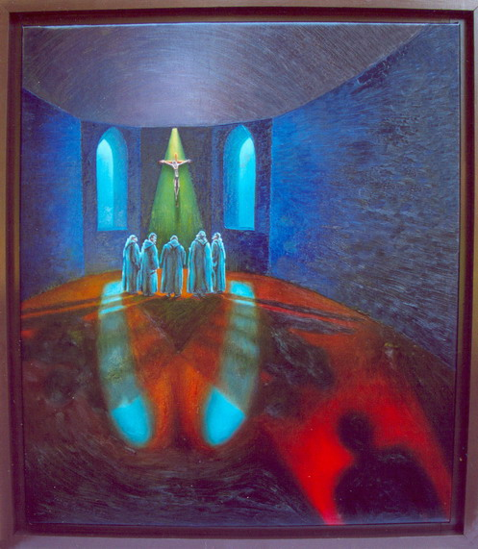

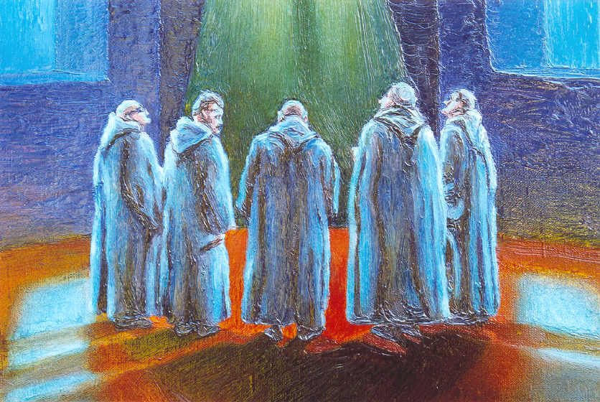



**OUDE MONASTICA - Dorotheos van Gaza Onderrichtingen (Didaskalia) 77-78**

Wat zijn volgens u kloosters? Zijn ze niet één lichaam met vele ledematen? … Vervul jouw dienst. Dat ieder, naargelang hij vermag, voor dit lichaam werkt. …Draag er zorg voor dat ieder naar vermogen met elkaar verenigd is. Want: Hoe meer men verenigd is met elkaar, hoe meer men verenigd is met God. Ik geef u een beeld, ontleend aan de Vaders, opdat u de kracht van deze onderrichting moogt begrijpen. Stel dat er een cirkel op de grond is getrokken… Denk dat deze cirkel de wereld is, het middelpunt van de cirkel God, en dat de stralen van de omtrek naar het midden de wegen of levenswijzen zijn van de mensen.Naarmate de heiligen naar het midden gaan, in hun verlangen tot God te naderen, komen zij als langs een toegangsweg dichter tot God en tot elkaar. Hoe meer zij God naderen, hoe meer zij ook elkaar naderen. Dat moet u ook denken in omgekeerde richting. Wanneer men zich van God afwendt, keert men zich naar de buitenkant: het is duidelijk dat, hoe meer men zich van God verwijdert, hoe verder men zich van elkaar verwijdert, en hoe meer men zich van elkaar verwijdert, hoe verder men zich van God verwijdert. Zie, dat is de aard van de liefde. Zo lang wij ons aan de buitenkant bevinden en God niet liefhebben, verenigen wij ons, zoveel als we God naderen door onze liefde tot Hem, ook in liefde met onze naaste; en zoveel als wij ons met onze naaste verenigen, verenigen we ons met God.

**KERKVADERS – Basilius – Grote Regels**

Wie weet niet, dat de mens een wezen is met cultuur en aangewezen op de maatschappij, en geen wilde noch een minnaar van de eenzaamheid? Niets behoort zo wezenlijk tot onze natuur als het feit, dat wij sociale wezens zijn, dat wij elkaar nodig hebben en dat wij onze soortgenoten beminnen. De Heer zelf heeft in ons de kiem van deze eigenschappen gelegd en vraagt nu ook consequent de vruchten ervan, want Hij zegt: "Een nieuw gebod geef Ik u: Bemint elkander " [Johannes 13,34]. Toen Hij onze ziel wilde opwekken tot het vervullen van dit gebod, vroeg Hij, als herkenningsteken van zijn leerlingen, geen tekenen of wonderen (ook al had Hij hun de macht gegeven om uit de kracht van de Heilige Geest wonderen te doen), maar wat zegt Hij? "Hieraan zullen allen erkennen, dat gij mijn leerlingen zijt, wanneer gij elkander liefhebt" [Johannes 13,35]. En deze twee geboden verbindt Hij zo nauw met elkaar, dat Hij de weldaad aan de naaste bewezen op zichzelf betrekt. "Want Ik was hongerig," zegt Hij",en gij hebt Mij te eten gegeven, enzovoort." En Hij voegt eraan toe: "Wat gij voor één van mijn geringste broeders hebt gedaan, dat hebt gij voor Mij gedaan" [Matteüs 25,35.40].

**CISTERCIËNZER AUTEURS - Bernardus van Clairvaux, De Diversis, Sermo 42,4**

Waarlijk, het klooster is een paradijs,een plaats, versterkt door een wal van tucht, waar men in overvloed kostbare schatten en rijkdom vindt. Heerlijk en wonderbaar is het dat mensen hetzelfde huis bewonen in éénheid van hart en gevoelen! “Zie hoe goed en hoe weldadig,broeders te wezen en samen te zijn!” (Psalm 133,1) Hier in dit huis kun je zien: hoe een broeder treurt en weent over zijn zonden, en hoe een andere jubelend Gods lof bezingt; hoe een broeder altijd tot dienst bereid is,en een andere zijn medebroeders onderricht.Daar zie je een broeder in gebed, of het Woord Gods lezend en overwegend. Weer een andere broeder is liefdevol en barmhartig, en gene doet boete voor de zonden. Deze brandt van liefde, een andere munt uit in nederigheid. Daar is een broeder, bescheiden in voorspoed, terwijl een andere groot is in tegenspoed. De ene broeder slooft zich uit bij het werk, en een andere is tot rust gekomen in contemplatie. Zo kun je zeggen: “Hier is het leger van God.Hoe ontzagwekkend is deze plaats! Ja, waarlijk,dit is het huis van God en de poort van de hemel”. (Genesis 28,17)

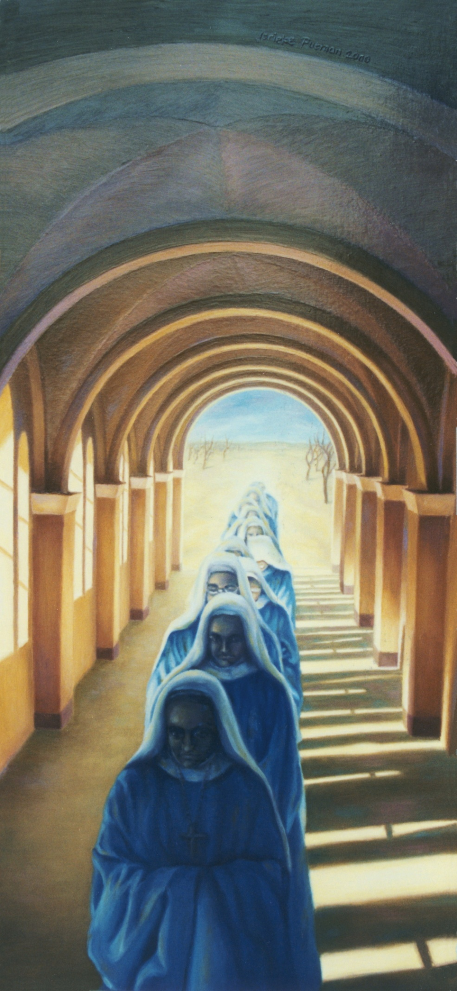

**EIGENTIJDS – Eamon Fitzgerald ocso Een overzicht van de Orde vandaag (Openingsconferentie Generaal Kapittel Assisi 2011)**

Veel communiteiten hebben heel wat werk verricht door de jaren heen om te leren hoe met elkaar in gesprek te gaan en samen te werken op verschillende punten. Ze hebben daarbij gebruik gemaakt van deskundigen, zowel voor groepsdynamica als voor persoonlijke therapie en counseling. Ze hebben cursussen gevolgd en boeken gelezen en vaardigheden aangeleerd die de kwaliteit van hun leven in gemeenschap hebben verbeterd en die hebben geholpen om doeltreffender samen te werken. Ze gaan beter met elkaar om en zijn waarschijnlijk menselijker en begripvoller voor elkaar. Dit is goed en nuttig en iets om dankbaar voor te zijn, maar het is niet genoeg. De grondslag van onze liefde als christelijke monniken en monialen is ons geloof (en onze hoop) in God. En onze liefde voor anderen moet geworteld zijn in dit geloof. God, de Schepper van alle dingen, heeft tot ons gesproken en ons geopenbaard dat wij en alle mensen zijn kinderen zijn, dat Hij onze Vader is, en dat wij en alles wat Hij gemaakt heeft, een toekomst hebben en hoop. Wij hebben een waarde en een waardigheid die ons door God gegeven zijn. In Jezus heeft Hij ons getoond hoe Gods liefde eruit ziet in een mens. Als we dit beginnen te begrijpen, worden we nederig bij wat wij betekenen voor God en wat anderen voor Hem betekenen, en dan kunnen we beginnen te handelen op een nederige wijze en liefhebbende mensen worden. We zien God, de wereld, onszelf en andere mensen anders. Geloof in God biedt ons een andere manier om naar de werkelijkheid te kijken. Het is een oproep om de dingen te zien zoals God ze ziet. Deze manier om de dingen te zien krijgt voor ons gestalte in de persoon van Jezus zoals Hij ons geopenbaard wordt in de evangeliën en in het verdere Nieuwe Testament. Jezus noemt deze verandering een bekering. Het is een verandering van richting, een ondersteboven zetten van onze visie op de werkelijkheid, een verandering in ons denken, in onze gevoelens en in ons handelen. Dit geloof is een gave van God die ons in staat stelt niet alleen verstandelijk te geloven, maar ons toe te vertrouwen aan God en aan zijn doel met ons. Geloof in Jezus als God is fundamenteel – in Hem spreekt God tot ons. Ik zie dit als een “besef van God” dat stabiliteit en richting geeft in ons leven en dat de basis vormt voor onze keuzes en ons handelen. Ik herken het in de “timor Dei” van de Regel, wat Benedictus verlangt in de monnik aan wie hij verantwoordelijkheid toevertrouwt. Paus Benedictus spreekt in dezelfde trant in zijn *Verbum Domini* – het Woord dat vlees geworden is, is hetzelfde Woord dat was in den beginne, het absolute begin, door wie alles gemaakt is. We kunnen onszelf alleen maar echt begrijpen, zegt hij, door het Woord en wat het ons openbaart van God en van onszelf te aanvaarden. In de Regel van Benedictus is het dit “besef van God”, dit verantwoordelijk zijn voor God, dat van belang is in de groei van de monnik. Hoofdstuk 7 van de RB beschrijft de weg die we te gaan hebben om deze liefde te bereiken. We leren daar de geduldige liefde van God voor ons, die zijn zon doet opgaan over de kwaden en de goeden en die regen zendt over de rechtvaardigen en de onrechtvaardigen. Hoe ouder ik word, hoe meer ik zie dat liefhebben vaak meer van doen heeft met verdragen dan met dingen doen voor anderen. Het heeft te maken met een levengevende aanwezigheid zijn voor anderen, niet afbreken maar opbouwen, of in ieder geval de opbouw niet in de weg staan. Als ik kijk naar de mensen naar wie we in mijn gemeenschap met respect opkijken, dan denk ik speciaal aan twee broeders: ze zijn allebei bescheiden, niet heftig in hun reacties, niet luidruchtig, prettig gezelschap, goedgestemd, niet bedreigend, mensen die kunnen luisteren naar een ander, die niet praten over anderen; het zijn mensen waarmee zowel de goeden als de eigenzinnigen kunnen spreken zonder het gevoel geoordeeld of terechtgewezen te worden. Het zijn allebei mensen van het woord en van het gebed; met gezond verstand en *down to earth* – prachtmensen. Het zijn mensen die gelukkig zijn om monnik te zijn.

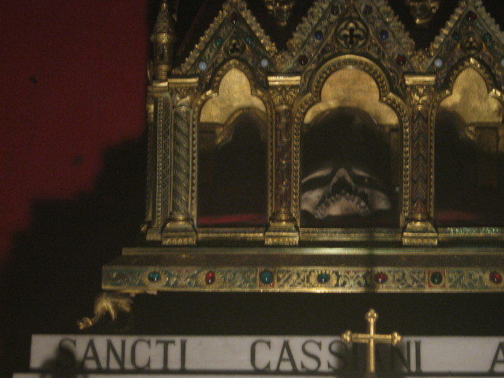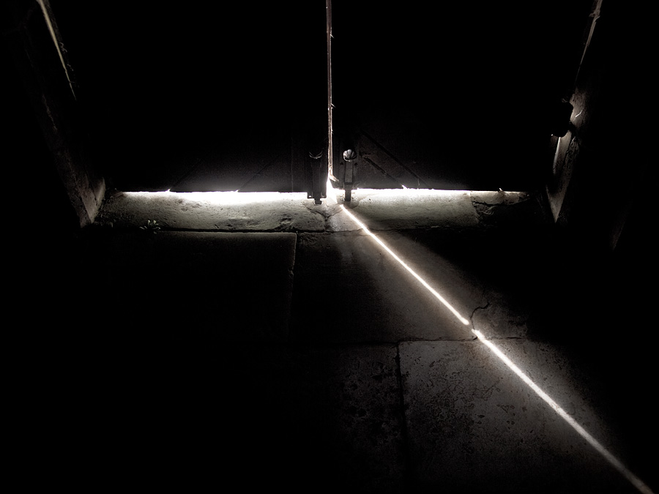**INDERTIJD: Johannes Cassianus (± 360 – 435)**

Over het leven Johannes Cassianus is eigenlijk maar weinig bekend. Hij is waarschijnlijk geboren en getogen in het huidige Roemenië. Met Germanus, met wie hij zo bevriend is dat zij als ‘één ziel in twee lichamen’ zijn, begint hij als monnik in Bethlehem. Vandaar trekken zij naar Egypte , waar zij de kluizenaars in de woestijnen bezoeken. Waarschijnlijk was Evagrius een belangrijke leermeester van hem. Rond 400 verlaat hij de woestijn die onbewoonbaar werd door rovers en kerkelijke onrust en gaat naar Constantinopel waar hij diaken wordt gewijd door Johannes Chrysostomus. Daarna trekt hij naar Rome waar hij de latere Leo de Grote ontmoet en priester wordt gewijd. Tenslotte vestigt hij zich in Marseille, waar hij twee kloosters sticht.

In zijn eerste boek, de *Instellingen* beschrijft hij het kloosterleven in zijn tijd, met name in Egypte dat zijn ideaal is, en geeft hij uitgebreid onderricht over de ‘acht gedachten’, zodat de monnik kan leren om te gaan met zijn eigen menselijke geest. In zijn tweede boek, *Gesprekken*, bevat 24 interviews met kluizenaars uit Egypte.

In zijn gesprek met abba Nestorius vertelt Johannes iets over zichzelf, iets wat hij zelden doet. Abba Nestorius zegt: *Elke gedachte, dus niet alleen de schandelijke, maar ook de inhoudsloze en die zich zelfs maar een beetje van God verwijdert, wordt door de volmaakte mens tot de onreinste vorm van overspel gerekend*. Johannes beschrijft dan zijn eigen reactie op deze woorden: Onrust maakte zich van mij meester, eerst inwendig, doch weldra begon ik diep te zuchten. *Al deze dingen*, zei ik, *die u zo uitvoerig hebt uiteengezet, verergeren nog de ontmoediging waaraan ik reeds leed. Want behalve de algemene verstrooiingen waarmee alle zwakken worden geplaagd, ondervind ik nog een bijzondere belemmering voor mijn heil in de kennis van de letteren die ik in bescheiden mate blijk te hebben opgedaan. Het hameren van mijn leraar en mijn voortdurende toeleg op de lezing hebben mij er dermate mee doordrongen, dat nu mijn geest, die als geïnfecteerd is door de gezangen van de dichters, zelfs in de tijd van het gebed bezig is met de onnozele fabels of de oorlogsgeschiedenissen die ik vanaf mijn eerste studie in me heb opgenomen. Terwijl ik de psalmen bid of om de vergiffenis van mijn zonden smeek, komt onbeschaamd de herinnering aan een gedicht in me op of beweegt zich het beeld van oorlogvoerende helden voor mijn ogen. Zo laat mijn verbeelding, die me voortdurend parten speelt, mijn geest de vrijheid niet, zich op de beschouwing van het hogere te richten. Dagelijkse tranen vermogen niets hieraan*. [Gesprekken 14].

Ook op latere leeftijd, zelfs als kloosterstichter, blijft hij dit soort eerlijk streven houden: *Wij verblijven in een klooster en werden toevertrouwd aan de waakzame zorg van een abbas, en we dragen onze eigen sleutels met ons mee! En schaamteloos treden we de eerbied voor onze levensstaat met de voeten terwijl we zonder te blozen openlijk zelfs ringen aan de vingers dragen. Noch kistjes en korven, noch zelfs koffers en kasten volstaan om alles op te bergen wat we bijeenschraapten of bij het verlaten van de wereld opzij zetten; en het gebeurt zelfs dat we voor die nietswaardige prullen, die we als onze persoonlijke eigendom verdedigen, zo in vuur en vlam geraken dat iemand het maar moet wagen iets ervan met een vinger aan te raken of we worden zo woedend dat we niet anders kunnen dan verontwaardigd met woord en gebaar lucht geven aan onze geraaktheid. Maar laten we liever verdergaan met de deugden die de ouderen beoefenen en die ook wij met volle inzet moeten nastreven.* [Instellingen 4, 15]